DOCUMENTO DE REQUISITOS
SISTEMA DE ENSINO E PESQUISA SOBRE HARDWARE
VERSÃO 1.0

Sumário

1 MODELAGEM DO DOMÍNIO DO PROBLEMA 3

2 REQUISITOS 4
2.1 Requisitos Funcionais 4
2.2 Requisitos Não-Funcionais 4
2.3 Regras de Negócio 5

3 DIAGRAMAS DE ATIVIDADE UML 6

4 DIAGRAMAS DE CASO DE USO 9
4.1 Diagrama de Caso de Uso – Cadastro e Login 9
4.2 Diagrama de Caso de Uso – Funcionalidades Gerais 10

5 DIAGRAMA DE CLASSES DE DOMÍNIO 11

6 DIAGRAMA DE CLASSES DE PROJETO 12
6.1 Descrição de Métodos 12
6.2 Representação Gráfica 13

7 DIAGRAMA DE OBJETO 14

1 MODELAGEM DO DOMÍNIO DO PROBLEMA

Referências
PC Building Simulator, Buscapé, eadplataforma.
Linguagem
Esse documento será apresentado em linguagem coloquial sem gírias, a fim de ficar de facil entendimento para todos os stakeholders, não sendo usado gírias, todos vão compreender, levando em consideração a diferença de idade entre alunos e professores.
Descrição do Sistema
O objetivo do sistema de ajuda e ensino de montagens de computadores tem o propósito de auxiliar e ensinar o usuário de uma forma dinâmica. A função principal desse sistema é conseguir auxiliar o usuário do sistema a montar o seu computador de uma maneira dinâmica, se adequando para quem não sabe nada e para quem sabe muito a respeito, o sistema terá de forma gratuita e sem cadastrar, a função do buscador de preços e a uma I.A que interage com o usuário, o sistema tem uma parte onde o usuário faz o cadastro e tem acesso as funções de simulador de montagem de computador e uma aba com vídeos ensinando determinados conceitos e um sistema de pontos que terá o objetivo de manter uma frequência do usuário no site e consequentemente ele irá aprender a respeito, já que os pontos são adquiridos com login diário e ao assistir os vídeos disponibilizados, assim o sistema cumpre o seu papel de auxiliar e ensinar ao mesmo tempo os usuários.

2 REQUISITOS

2.1 Requisitos Funcionais

[RF1] O sistema deve conter uma I.A para interagir com o usuário e tirar dúvidas a respeito de hardware, periféricos e montagens de computador.
[RF2] O sistema deve conter um uma série de vídeos rápidos para explicar conceitos básicos de montagem de computador, compatibilidade de peças, como montar um computador, peças compatíveis e não compatíveis, montagem.
[RF3] O sistema deve ter um buscador de preços embutido para dar o melhor preço de determinado item na hora que o usuário estiver fazendo a busca.
[RF4] O sistema deve conter um campo para o usuário enviar um e-mail para poder solicitar uma consultoria ao vivo. O requisito deve atender a RN3.
[RF5] O sistema deve conter um simulador para poder ensinar a montar um computador, onde o usuário é livre para fazer a montagem de um computador, e os erros cometidos são repassados ao usuário e uma correção é feita explicando o porquê de estar incorreto.
[RF6] Deve possuir uma aba que faz questionários sobre montagens de computador para o usuário testar as suas habilidades. Requisito deve atender a RN2 e RN3.
[RF7] Sistema deve ter um sistema de login. O requisito deve atender a RN1 e RN3.

2.2 Requisitos Não-Funcionais

[RNF01] O sistema deve ser desenvolvido utilizando Java Springboot. (Requisito de implementação)
[RNF02] O sistema deve ser web com um App para Android e IOS. (Requisito de portabilidade)
[RNF03] O sistema tem que usar Banco Postgres SQL. (Requisito de interoperabilidade)
[RNF04] O sistema deve se manter ativo 24/7. (Requisito de confiabilidade)
[RNF05] O sistema deve possuir um layout bem simplificado com modo escuro a disposição do usuário de uma forma mais fácil de se identificar no site. (Requisito de facilidade de uso)
[RNF06] O sistema não deve demorar mais do que 1 minuto para uma pesquisa com listagem dos produtos. (Requisito de desempenho)

[RNF07] Deve ser entregue um relatório semanal, das demandas solucionadas, toda sexta-feira. (Requisito de entrega)

[RNF08] O sistema mobile tem que ser leve, com tamanho máximo de 350 MB instalado. (Requisito de Espaço)

[RNF09] Deve ser feito uma reunião diária com a equipe as 9hrs. (Requisito de entrega)
[RNF10] O sistema não deve utilizar nenhuma informação privada do usuário. (Requisito de privacidade)
[RNF11 A equipe de programadores deve utilizar a IDE Eclipse na versão LTS.(Requisito de Padrão)
[RNF12 Todo teste A/B deve ser informado ao usuário. (Requisito ético)
[RNF13] Todo documento disponibilizado em PDF deverá ter a formatação seguindo as normas da ABNT. (Requisito de padrão)

2.3 Regras de Negócio

[RN1] Cadastro de usuários no sistema é necessário exigir CPF, senha mínima exigida deve conter 8 caracteres sendo um deles uma letra maiúscula ou um carácter especial.
[RN2] O questionário deverá ter até 20 questões.
[RN3] O sistema de pontos deve funcionar da seguinte maneira, todo login feito o usuário ganha 3 pontos, máximo é 100, questionário vale 5 pontos, somente o primeiro do dia ganha os pontos, ao atingir 100 pontos o usuário tem direito a uma consultoria ao vivo.

3 DIAGRAMAS DE ATIVIDADE UML

[RF1] O sistema deve conter uma I.A para interagir com o usuário e tirar dúvidas a respeito de hardware, periféricos e montagens de computador.
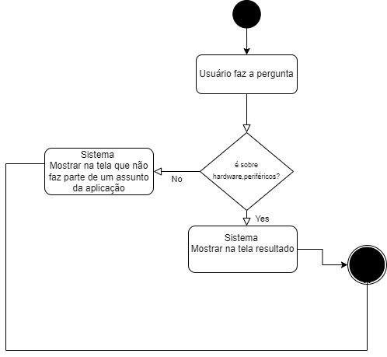
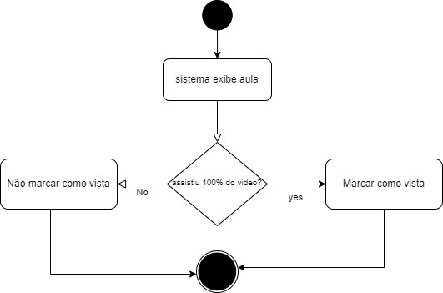
[RF2] O sistema deve conter um uma serie de vídeos rápidos para explicar conceitos básicos de montagem de computador, compatibilidade de peças, como montar um computador, peças compatíveis e não compatíveis, montagem.

[RF3] O sistema deve ter um buscador de preços embutido para dar o melhor preço de determinado item na hora que o usuário estiver fazendo a busca.
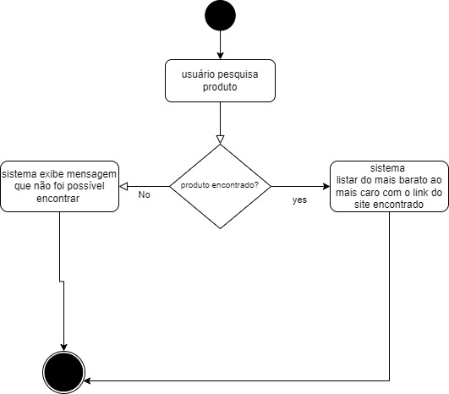

[RF4] O sistema deve conter um campo para o usuário enviar um e-mail para poder solicitar uma consultoria ao vivo. O requisito deve atender a RN3.
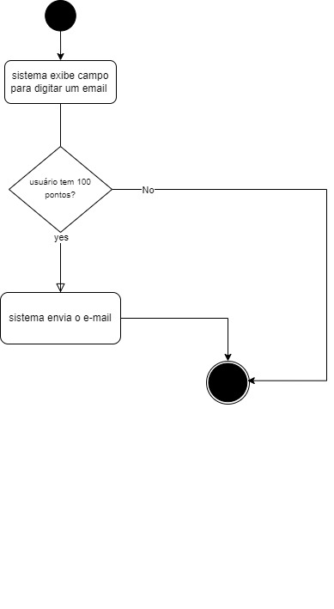
[RF5] O sistema deve conter um simulador para poder ensinar a montar um computador, onde o usuário é livre para fazer a montagem de um computador, e os erros cometidos são repassados ao usuário e uma correção é feita explicando o porquê de estar incorreto.

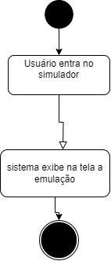

[RF6] Deve possuir uma aba que faz questionários sobre montagens de computador para o usuário testar as suas habilidades. Requisito deve atender a RN2 e RN3.

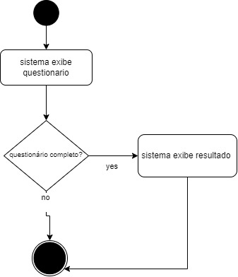
[RF7] Sistema deve ter um sistema de login. O requisito deve atender a RN1 e RN3.

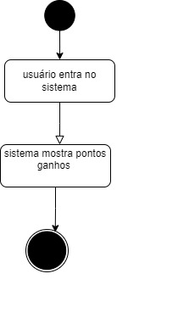

4 DIAGRAMAS DE CASO DE USO

4.1 Diagrama de Caso de Uso – Cadastro e Login

O diagrama a seguir mostra os casos de uso relacionados a cadastros e login, tratando todos como usuários comuns sem permissões diferentes.

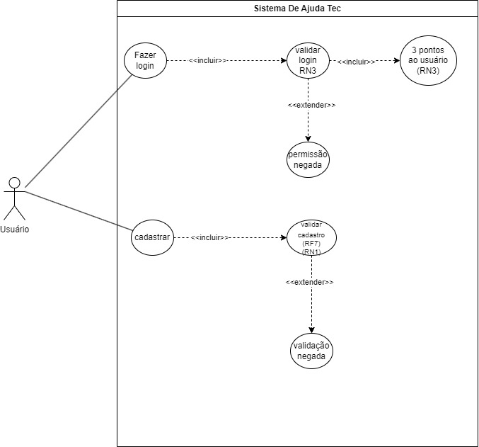

4.2 Diagrama de Caso de Uso – Funcionalidades Gerais

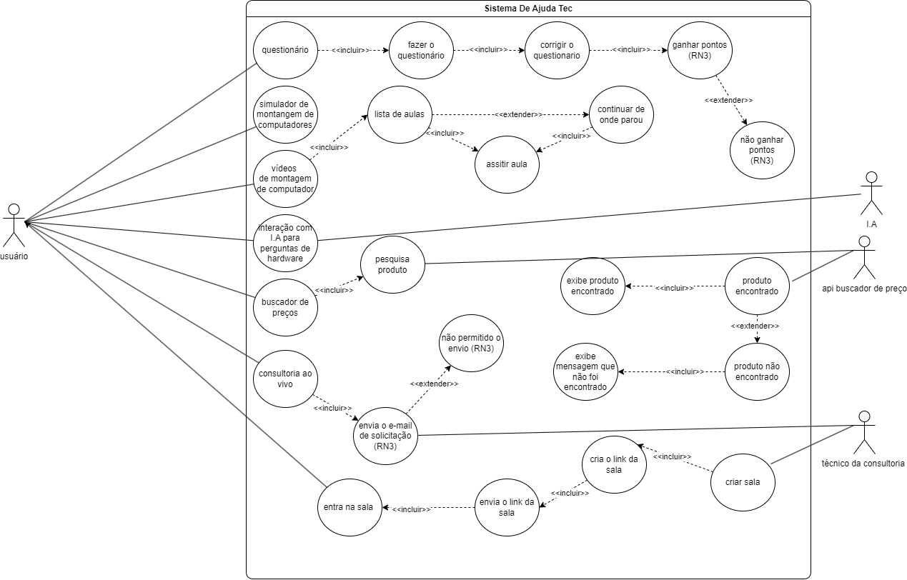
Considerando que o usuário já está conectado ao sistema, o diagrama a seguir representa as funcionalidades gerais do sistema.

5 DIAGRAMA DE CLASSES DE DOMÍNIO
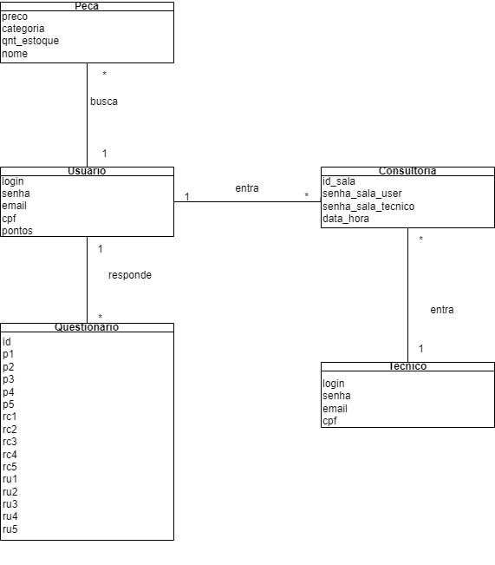

6 DIAGRAMA DE CLASSES DE PROJETO

6.1 Descrição de Métodos

Métodos da classe Usuario

pesquisar_peca(string nome, enum categoria) : faz a pesquisa da peça através do nome ou categoria.

entrar_consulta(string senha_sala_user) : entra na sala para realizar a consulta com o técnico.

entrar_questionario(Questionario id_questionario) método que entra no questionário.

entrar_videos() : método que acessa a aba de vídeos.

entrar_simulador() : método que acessa o simulador de hardware

fazer_login(string login, string senha) : método que valida o login, onde é aplicado a regra de negócio 3, onde o usuário ganha pontos por login feito.

interagir_ia() : método que vai passar as interações do usuário com a I.A.

agendar_consultoria(Consultoria consultoria) : método que faz o agendamento da consultoria.

Métodos da classe Consultoria

gerar_codigo_acesso(int pontos) : método que verifica se o usuário pode acessar a consultoria, caso o usuário tenha 100 pontos ele pode fazer o agendamento e vai ser gerado a chave de acesso para a sala.

Métodos da classe Questionario

primeiro_questionario(Usuario usuario) : metodo que valida se é o primeiro questionario do dia e atribui os pontos.

corrigir_questionario(Questionario questionario_user) : faz a correção da atividade e retorna o resultado para o usuário junto de alguma frase.

Métodos da classe Tecnico

entrar_consulta_tec(String senha) : metodo que recebe a senha do tecnico e valida, para que ele possa entrar na sala de consultoria.

6.2 Representação Gráfica
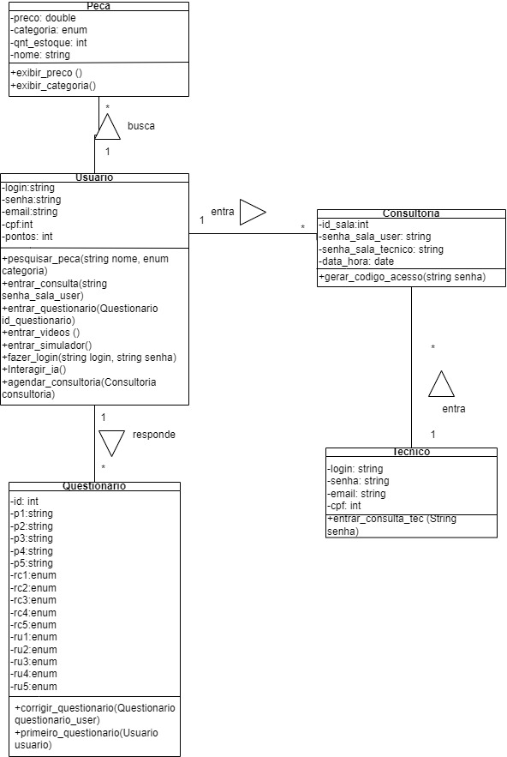

7 DIAGRAMA DE OBJETO
